МКОУ «Сажинская средняя общеобразовательная школа»

Исследовательский проект
«История нашей школы»

Исполнитель: Липина Алена
ученица 8 класса
Руководитель: учитель истории
Минина Оксана Михайловна

с. Сажино
2012
Содержание
Введение……………………………………………………………………………...3
Глава 1. Создание на территории села Сажино первого образовательного учреждения…………………………………………………………………………..4
1.1Формирование сельских школ на Урале………………………………..4
1.2 Мужское училище……………………………………………………….6
1.3 Строительство первого здания школы………………………………….7
Глава 2. Сажинская школа в 20 веке……………………………………………..8
2.1 Период развития школы с 20 по 40е годы……………………………...8
2.2 Период развития школы с 50х по 90е годы…………………………...10
Заключение…………………………………………………………………………11
Список используемой литературы……………………………………………...13
Приложения………………………………………………………………………..14

Введение
Тема исследования, «История нашей школы», выбрана не случайно. Моя жизнь тесно связана со школой, и жизнь моей семьи. Выпускниками нашей школы являются мои родные: бабушки и дедушки, мама и папа, старший брат.
Актуальность исследовательской работы: в 2012 году отмечается юбилей школы - 140 лет. Работая в школьном музее, мы открываем для себя новые факты, события при изучении истории нашей школы. Мы по крупицам собираем материал о жизни учеников разных лет нашей школы из разных источников: воспоминания, архивные документы. Многие материалы по истории школе нуждаются в систематизации и обработке, а некоторые находятся в ветхом состоянии.
Цель исследовательской работы: познакомиться с историей школы.
Задачи: - подобрать материала;
- изучить материала;
- систематизировать материала;
-написать исследовательскую работу.
Этапы работы:
- Подбор и изучение материалов.
- Систематизация найденного материала.
- Представление результатов деятельности.
Ожидаемый результат:
Составление истории Сажинской школы, систематизация материалов, выявление новых фактов, фотодокументов по истории школы.
Глава 1. Создание на территории села Сажино первых образовательных учреждений
  - Формирование сельских школ на Урале
В начале XIX в. государство впервые попыталось выступить в роли инициатора организации школ для детей крестьян на всей территории страны. По Уставу учебных заведений Министерства народного просвещения 1804 г., в селениях, как и в городах, при каждом церковном приходе полагалось иметь приходское училище для обучения детей обоего пола, «без разбору лет».
По сути, предполагалось устройство школ элементарной грамотности по месту жительства с типовой программой обучения чтению гражданской и церковной печати, письму, первым действиям арифметики, началам Закона Божьего. Чтение книги «Краткое наставление о сельском домоводстве, произведении природы, сложении человеческого тела и вообще о средствах к предохранению здоровья» должно было дать крестьянским детям общее представление о природе, человеке и основах ведения хозяйства. В воскресные дни и праздники в училищах должны были изучать «Катехизис», «Священную историю». Разрешалось вводить и дополнительные предметы.
В отличие от приходских училищ, которые находились на полном господском обеспечении, сельские школы содержались за счет самого крестьянского населения, которое представляло им помещения, ремонтировало их, отопляло, оплачивало труд учителей, помогало детям бедных родителей и сиротам. Это были скромные суммы, которых не хватало на мебель, на учебные пособия, на классные доски. Учителя в этих школах работали бесплатно, либо за ничтожное денежное или материальное вознаграждение в виде получения хлеба из экономических магазинов.
Новый импульс развитию школ на селе дали буржуазные реформы 60-х гг. XIX в. Их важной составной частью явилась реформа народного образования.
Продолжительность обучения не обговаривалась. Разрешалось принимать в училища детей всех сословий, мальчиков и девочек, возраст при этом не регламентировался. Обучение могло быть платным и бесплатным, по усмотрению ведомств, обществ и лиц, открывавших школы.
Законом разрешалось открывать и содержать учебные заведения общественным учреждениям т частным лицам, тем самым давался широкий простор общественности в развитии начального образования крестьян, но под контролем уездных и губернских училищных советов.
Большое значение в расширении доступа общественности к деятельности школ имела реформа местных органов управления 1864 г., предусматривавшая создание земств – выборных органов самоуправления в губерниях и уездах, на которые возлагалось решение культурно-хозяйственного значения, в том числе устройство по своей инициативе школ для начального обучения детей.
В 1864 г. было утверждено Положение о приходских попечительствах и о церковно-приходских школах, которым санкционировалось открытие при приходах школ для обучения детей. Особая важность этому придавалась в селениях бывших крепостных крестьян.
В жизни села Сажино исторические события отражаются как в зеркале. Именно в описанный период в селе появляется первое учебное учреждение. В связи с этим мы видим, как тесно связана история малой родины с историческим прошлым нашей страны.
История отдельного не большого поселения в конечном итоге и есть история целого государства.

1.2. Мужское училище
Школа! Какая это большая и дружная семья.
Но её каждый год покидают те, которым
теперь проложена широкая дорога в будущее.
И в это же время школьная семья пополняется,
Приходят малыши, а уходят с глубокими знаниями.
В 1872 г. 19 ноября по старому стилю (3 декабря по новому) в Сажино было открыто мужское училище, которое размещалось в одной из комнат здания волостного правления. В училище обучалось 22 человека, попечитель училища крестьянин Тимофей Кузнецов.
В 1873-74 г. в училище обучается 29 человек в возрасте от 7 до 14 лет.
В 1882-83 г. обучалось 20 человек, учительница – Вознесенская. Занятия проводились до 1900 г. в одной классной комнате, в которой с трудом помещалось 5 четырехместных парт, стол учителя и книжный шкаф.
В 1887 г. Сажинское училище становиться смешанным. Училище стало называться «Сажинское начальное народное училище». В 1889-90 учебном году обучалось 40 человек в т. ч. 5 девочек. Учились в две смены. Преподаватели А.П. Оглобин и священник Д.И. Попов. В училище имелась библиотека.

1.2. Строительство первого здания школы
В 1900 г. земство с помощью общества выстроило в селе специальное школьное здание на 120 ученических мест с тремя классными комнатами и учительской (Приложение 1).
В 1903-04 учебном году в училище работала Понамарева Ольга Александровна, она обучала 48 человек. В 1910-11 учебном году в училище насчитывалось 60 учащихся.
С 1909 г. в училище работает Семенова Лидия Михайловна и диакон Верезников Алексей Ефимович. В 1910 г. приходит Семенов Николай Семенович, в училище работает первая семейная пара.
С середины 20 века в Сажинской школе работают уже несколько семейных пар, складываются учительские династии. Первое здание школы, впоследствии, стало родным домом для многих учителей, здесь они проживали временно, пока не обретали другое жильё, предоставляя бывшие классные комнаты новым педагогам. Сейчас здесь живёт Тамара Васильевна Огорелкова, она уже много лет находится на заслуженном отдыхе. В период педагогической деятельности в Сажинской школе она преподавала русский язык и литературу.
Сведения об учащихся начала 20 века мы находим в таблице, которую обнаружили среди старых школьных альбомах.
Учебный год | Всего учащихся | Мальчики | Девочки
1912 - 1913 | 91 | 56 | 35
1913 - 1914 | 78 | 49 | 29
1916 – 1917 | 83 | 50 | 33

По данным таблицы можно сделать вывод о том, что количество учащихся в сравнении с данными начала века увеличивается и практически сохраняется до 1917 года.
С началом гражданской войны училище было закрыто.

Глава 2. Сажинская школа в 20 веке
2.1. Период развития школы с 20 по 40е годы
В 1919 г. открывается как Сажинская школа, в ней обучалось 120 учащихся. Работало три учителя: Попова Любовь Дмитриевна, Сыромятникова Мария Матвеевна, Брёхов Иван Яковлевич. В 1920-21 г. в школе обучалось 180 учащихся и работало 4 учителя. Все учащиеся уже не могли разместиться в одном здании, под школу был отдан дом раскулаченных на улице Советской.
В 1924-25 г. в школе обучалось 78 детей, работало 2 учительницы. В 1930-31 г. в Сажино осуществляется закон о всеобщем начальном обучении. Число учащихся выросло, увеличивается процент детей крестьян-бедняков.
В 1933 г. была создана в Сажинской средней школе пионерская организация. Первой вожатой была Исаева Галина Иосифовна. Под её руководством пионеры этой организации проводили очень большую работу. Они помогали колхозу, активно учувствовали в ликвидации неграмотности, устраивали концерты, вели антирелигиозную борьбу.
В 1934 г. в селе открылась семилетняя школа, увеличивается количество учащихся, работающих учителей. Специального здания школа не имела. Поэтому школа находилась в церкви, а дети учились в неприспособленных помещениях.
После прекращения службы в Сажинской церкви, в помещении разместили некоторые классы школы. Школа, построенная в 1900 году, уже не помещала всех учеников. Классы размещались и в домах раскулаченных крестьян. Старшие классы разместили в перестроенном помещении церкви.
Сохранилась фотография 30-40-х годов, где ученики старших классов с учителями школы запечатлены на фоне каменного здания церкви. Школа в стенах церкви просуществовала до середины 40-х годов.
Из воспоминаний Озорниной Зои Платоновны: «Огромное помещение церкви, где велась служба, делилось на классы, по середине - коридор. Учительская располагалась в алтаре. Парты были сколочены из больших икон и закрашены краской. Ребята отколупывали краску и видели лики святых. Парты закрашивали снова, но дети всё равно ухитрялись отдирать краску, это казалось интересным занятием.
Помню свою учительницу, Луппову Августу Семёновну. Она была дочерью священника. Августа Семеновна посоветовала мне пойти учиться дальше, чтобы стать учителем.
Семилетку я закончила в 1941 году. Жить было трудно, денег для учёбы не было. Пришлось стать воспитательницей. В простой дом приводили детей, а я с ними водилась.
Во время войны, когда мне было 16 лет, отправили меня в Саргаю на лесозаготовки. Уже после войны я пошла, учиться, а в 1960 пришла работать учителем русского языка и литературы в нашу Сажинскую школу».
Великая Отечественная война тоже отразилась на страницах школьной истории, и это самые мало изученные странички, которые заслуживают особого внимания. Многие учителя мужчины ушли добровольцами на фронт и не вернулись. Не осталось фотографий в школьных альбомах, которые хранятся в школьном музее, только скупые строки о том, что достойнейшие люди нашего села (к учителю в селе относились с большим уважением) в начале войны ушли защищать свою Родину. Козионов Филипп Васильевич – погиб во время войны, Улыбин Михаил Аркадьевич – погиб во время войны, Козионов Алексей Васильевич – погиб во время войны, Крылосов Василий Павлович – судьба его не известна.
После войны коллектив школы пополнился бывшими фронтовиками.
Учителя – фронтовики были гордостью нашей школы. До сих пор их вспоминают селяне, бывшие ученики, словами благодарности и большого уважения. Учителя-фронтовики: Мешавкина Анна Константиновна, Мешавкин Пётр Евгеньевич, Козионов Алексей Евдокимович, Козионов Анатолий Иванович, Чусов Анатолий Степанович.
В школе учились два Героя Советского Союза Чухарев Вячеслав Фёдорович, Шаров Михаил Маркелович.
1 сентября 1945 г. открыли 8 класс. А в 1946 г. открыли 9-й класс, но в 1947 г. 10-й класс открыть не разрешили, т.к. не было учителей с высшим образованием, и учащимся пришлось идти в другие школы.

2.2. Период развития школы с 50х по 90е годы
В 1950 г. было закончено строительство школы на горе (ниже современного здания) (Приложение 2). После открытия новой школы из Свердловского пединститута приехало семь молодых учителей. Директором школы был Озорнин Николай Григорьевич, завучем Мешавкин Петр Евгеньевич. В «Сажинской средней школе» дети обучались 9 – 11 лет.
В новой школе начинают свою работу замечательные педагоги, которые сумели создать особую атмосферу Сажинской школы о которой пишет в своих воспоминаниях А. Чебыкин «Слово о Сажинской школе». Мы укажем только некоторые фамилии замечательного коллектива педагогов: Евдокия Петровна Нелюбина, Дина Васильевна , Агафья Никифоровна Крылосова, Иван Яковлевич Наймушин, Юрий Иванович Смирнов, Маргарита Тимофеевна Тодасеева, Маргарита Тимофеевна Белогузова, Анна Павловна Серебренникова, Юлия Павловна Галкина (Меньшикова), Тамара Ивановна Никифорова, Козионов Николай Васильевич, Коряков Анатолий Иванович.
Как мы уже упоминали семейные династии учителей стали определенной визитной карточкой школы: Мешавкины Нина Дмитриевна и Петр Евгеньевич, Чусовы Анатолий Степанович и Александра Павловна, Верзаковы Нина Николаевна и Сергей Иванович, Трофимовы Иван Михайлович и Любовь Александровна, Мотыхляевы Лидия Анатольевна и Сергей Васильевич.
С увеличением учащихся, в 1960-е годы часть классов переводят в здание бывшего райкома (ныне контора совхоза «Ударник») (Приложение 3). В 1970-е годы, в связи с аварийным состоянием деревянного здания школы, в здание бывшего райкома переводят остальные классы. В бывшем исполкоме (сейчас это здание снесли ), тоже были классы и интернат, находился он рядом с райкомом.
В своей работе мы используем воспоминания учащихся 1979-1989 года обучения. Именно воспоминания оживляют историю, она становиться нам понятней и ближе.
«В 1979 году мы пошли в первый класс. Школа находилась в здании бывшего райкома (ныне контора совхоза «Ударник»). Первая наша учительница была Гребенщикова Елена Анатольевна. Наш класс находился на первом этаже. В этом здании школы мы проучились до 3 класса. Библиотека находилась на втором этаже. В школе столовой не было, ходили кушать в столовую в центре с. Сажино. В 1982 г. было построено новое здание школы, которое рассчитано на 624 человека (Приложение 4). В 4 класс мы пошли в новую школу. Нашей классной руководительницей стала Попова Неля Васильевна. Когда мы пришли в новую школу, для нас она показалась большой, красивой, светлой. Она сильно отличалась от старой школы. Столовая находилась в школе, ходить никуда не надо. Был большой спортзал с высокими потолками».
Среди выпускников класса 1988 года, в котором учился мой папа, был Панов Вадим Витальевич. В память о нём на стенах школы размешена почётная памятная доска. Панов Вадим ст. прапорщик милиции, милиционер-боец ОМОН ГУВД Свердловской области,1971 г.р. в период службы в войсках МВД был участником чеченской войны. Погиб при исполнении служебных обязанностей, 07.03. 1996 г. в бою в городе Грозный Чеченской Республики - группа попала в засаду. Награждён Орденом мужества посмертно.

Заключение
В процессе исследовательской деятельности мы более детально и подробно ознакомились с историей нашей школы. Это позволило увидеть исторические моменты жизни нашей школы, в которых как в зеркале, отразилась история страны. События давно минувших лет вызывают особый интерес, когда узнаешь новые сведения о местах, знакомых с детства. Мы выяснили, что всё, что происходило в государстве тесно связано с историей родного края. Это реформы второй половины 19 века, гражданская война, коллективизация, Великая Отечественная война, послевоенное строительство, события конца 20 столетия – чеченская война.
Собранная информация позволила решить поставленные задачи и выявить необходимость продолжения исследовательской деятельности по изучению истории края и школы.
В нашей работе были изложены в хронологической последовательности основные вехи развития школы на территории села Сажино.
Историю развития Сажинской школы мы проследили со времени основания до момента постройки последнего здания школы, и мы выяснили такие факты:
- В 1872 г. 19 ноября по старому стилю (3 декабря по новому) в Сажино было открыто мужское училище.
- В 1887 г. Сажинское училище становиться смешанным. Училище стало называться «Сажинское начальное народное училище».
- В 1900 г. было выстроено в селе специальное школьное здание. С началом гражданской войны училище было закрыто.
- В 1919 г. открывается как Сажинская школа.
- В 1934 г. в селе открылась семилетняя школа. 1 сентября 1945 г. открыли 8 класс. А в 1946 г. открыли 9-й класс.
- В 1950 г. было закончено строительство школы на горе (ниже современного здания).
- В 1960-е годы часть классов переводят в здание бывшего райкома (ныне контора совхоза «Ударник»). В 1970-е годы, в связи с аварийным состоянием деревянного здания школы, в здание бывшего райкома переводят остальные классы.
- В 1982 г. было построено новое здание школы, которое рассчитано на 624 человека.
Результатом проведённых исследований стала систематизация материалов школьного музея по истории школы. Выявлены и обнаружены некоторые новые факты и фотодокументы. Это альбом выпускников Сажинской школы 1979-1989 года, фотографии представленные в приложении.

В нашей работе мы не смогли рассказать о выпускниках и учителях Сажинской школы, которые прославили нашу школу и наш край. Это лишний раз подтверждает то, что работу по исследованию истории школы необходимо продолжать и дальше. Надеемся, что начатую работу продолжат ученики нашей школы.

Список используемой литературы

- Альбом № 41 «Слава героям» из вспомогательного фонда школьного историко-краеведческого музея.
- Исследовательская работа «История основания и разрушения церкви села Сажино» исполнитель: Меньшикова Мария из вспомогательного фонда школьного историко-краеведческого музея.
- «Летопись Сажинской школы» исполнитель: Минина О.М. из вспомогательного фонда школьного историко-краеведческого музея.
- Сафронова А.М. «Сельская школа на Урале в XVIII – XIX вв. и распространение грамотности среди крестьян». Екатеринбург 2002.
- Электронный источник: сайт МКОУ «Сажинской школы». Режим доступа: http://sazino.ucoz.ru/

Приложения
Приложение 1
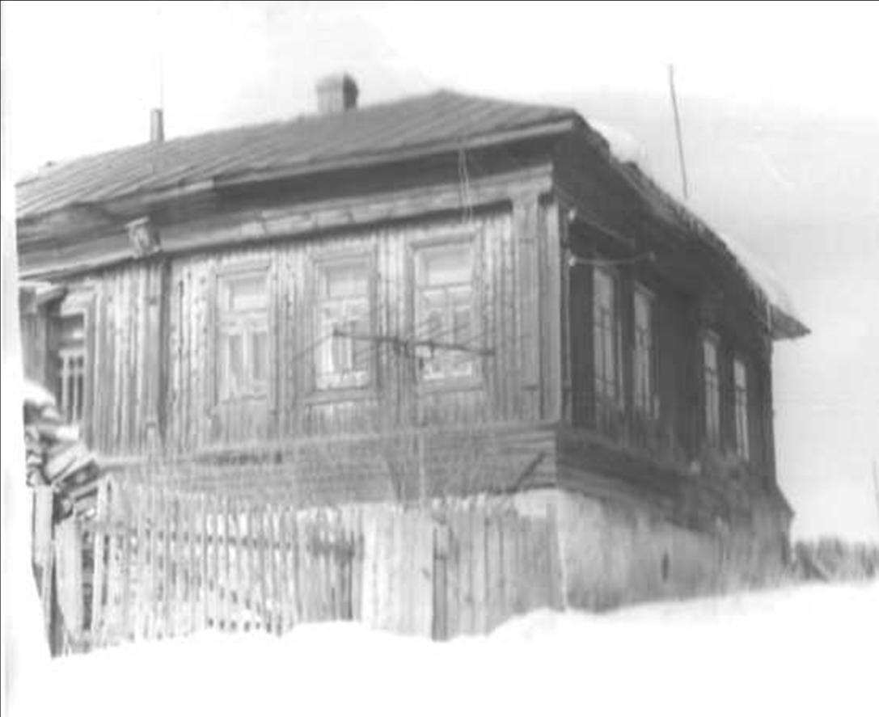

Здание школы 1900 г.

Приложение 2
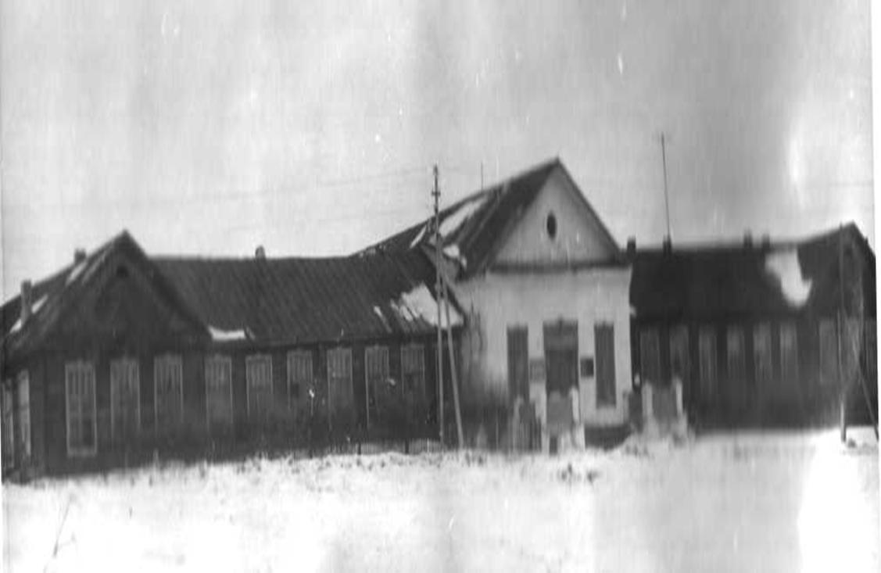
Здание школы 1950 г.

Приложение 3
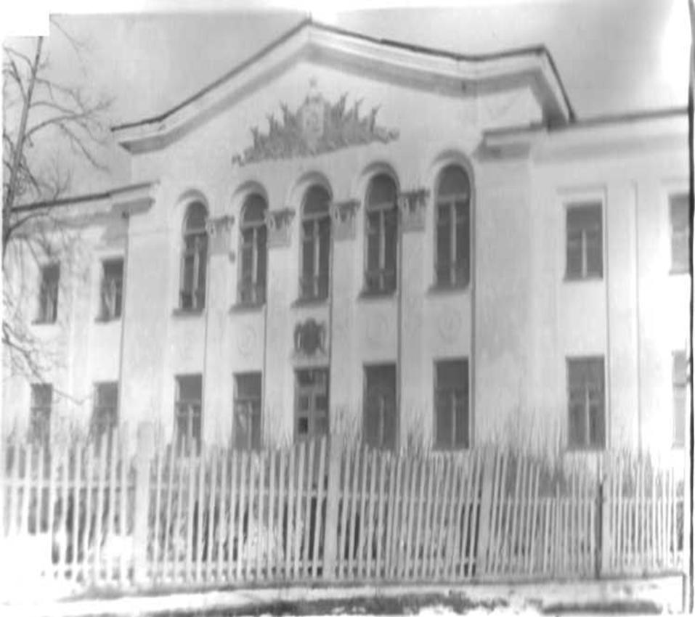
Здание школы 1960 г.

Приложение 4
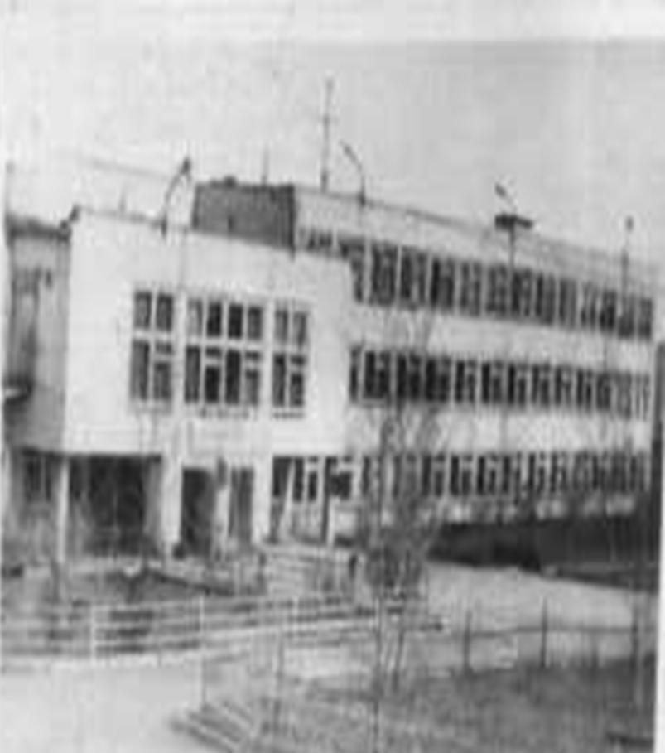
Здание школы 1982 г.

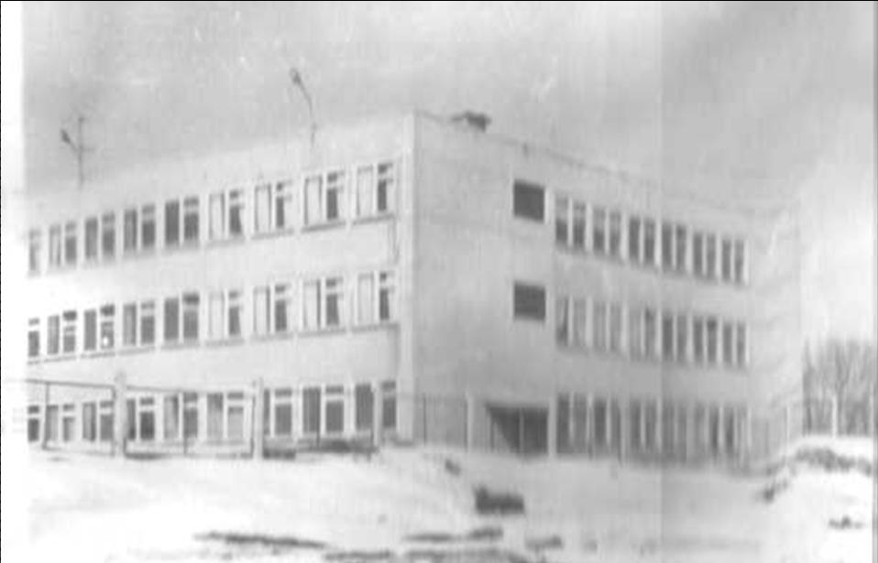
Здание школы 1982 г.

